**双锐（天津）阀门有限公司新建厂区项目**

**水土保持设施验收报告**

**建设单位：双锐（天津）阀门有限公司**

**编制单位：天津众峰环保科技有限公司**

**2024年4月**

双锐（天津）阀门有限公司新建厂区项目

水土保持设施验收报告

责任页

批 准：

核 定：

审 查：

校 核：

编 写：

**目 录**

前言 7

1项目及项目区概况 9

1.1项目概况 9

1.2项目区概况 12

2水土保持方案和设计情况 15

2.1主体工程设计 15

2.2水土保持方案 15

2.3水土保持方案变更 15

2.4水土保持后续设计 16

3水土保持方案实施情况 17

3.1水土流失防治责任范围 17

3.2弃土场设置 17

3.3取土场设置 17

3.4水土保持措施总体布局 17

3.5水土保持设施完成情况 18

3.6水土保持投资完成情况 20

4水土保持工程质量 22

4.1质量管理体系 22

4.2各防治分区水土保持工程质量评定 23

4.3总体质量评价 25

5项目初期运行及水土保持效果 26

5.1初期运行情况 26

5.2水土保持效果 26

5.3公众满意度调查 28

6水土保持管理 29

6.1组织领导 29

6.2规章制度 29

6.3建设管理 29

6.4水土保持监测 29

6.5水土保持监理 30

6.6水行政主管部门监督检查意见落实情况 30

6.7水土保持补偿费缴纳情况 30

6.8水土保持设施管理维护 30

7结论 31

7.1结论 31

7.2遗留问题安排 32

8附图及附件 33

8.1附图 33

8.2附件 33

**前言**

双锐（天津）阀门有限公司新建厂区项目位于天津滨海高新区渤龙湖科技园高荣道与汉港路交口。

建设内容主要包括新建厂房2栋，门卫、附属用房及配套建设绿化、硬化工程。

建设规模为：项目总建筑面积8255.43m2。项目于2022年5月开工，2023年11月完工，总工期19个月。

本项目总投资为6000万元，其中土建投资3900万元。资金来源为自筹及其他资金。

2022年3月，天津尚信成科技服务有限公司编制完成了《双锐（天津）阀门有限公司新建厂区项目水土保持方案报告表》。受天津滨海高新技术产业开发区政务服务办公室委托，2022年3月4日中研地科（天津）科技发展有限公司组织召开了《双锐（天津）阀门有限公司新建厂区项目水土保持方案报告表》（以下简称“方案”）技术审查会。会后，根据会议要求和专家意见，2022年3月修改完成了《双锐（天津）阀门有限公司新建厂区项目水土保持方案报告表（报批稿）》。2022年3月30日，天津滨海高新技术产业开发区政务服务办公室批复了《双锐（天津）阀门有限公司新建厂区项目水土保持方案报告表》批复编号：津高新审环准[2022]52号。

本项目实际发生的水土流失防治责任范围为1.36hm2，全部为永久占地。工程挖方总量0.13万m3，土方回填1.43万m3，借方1.3万m3，开挖土方全部用于回填，无弃土产生。

2022年5月，受双锐（天津）阀门有限公司委托，浚伊环保科技（天津）有限公司承担了双锐（天津）阀门有限公司新建厂区项目水土保持监测工作。监测单位接到该项目的监测任务后精心组织技术骨干，成立了监测项目组，于2022年5月2023年11月开展了本项目监测工作，监测单位在完成监测任务后，于2023年12月向天津滨海高新技术产业开发区城市管理和生态环境局提交了《双锐（天津）阀门有限公司新建厂区项目水土保持监测总结报告》。施工过程中水土保持监理工作由主体监理单位山东昌隆建设咨询股份有限公司天津分公司承担，监理单位成立了水土保持监理机构，派驻监理经验丰富专业人员担任本项目水土保持监理工作。工程开工后监理单位督促施工单位实施各项水土保持措施，严格按设计要求和施工规范组织施工，采取定期和不定期的水土保持检查、监督和指导，发现问题及时下发整改指令，保证了水土保持措施的落实。

根据《水利部关于加强事中事后监管规范生产建设项目水土保持 设施自主验收的通知》(水保[2017]365号)和《水利部办公厅关于印发生产建设项目水土保持设施自主验收规程(试行)的通知》（办水保[2018]133号）的要求，建设单位委托天津众峰环保科技有限公司（以下简称“我公司”）开展水土保持设施验收技术服务工作。我公司接受委托后会同建设单位共同成立了工程水土保持设施验收组，多次进入现场核查，配合建设单位召开水土保持设施验收协调会，并收集了设计、施工、监理和监测工作总结等水土保持设施验收相关资料。2022年3月，建设单位在工程现场组织设计、施工、水土保持监理、水土保持监测和验收技术服务等单位开展了工程水土保持设施现场和内业资料自查初验。自查初验认为，建设单位依法编报了水土保持方案，工程建设期间，组织开展了施工图设计的水土保持篇章，优化了施工工艺，开展了水土保持监理、监测工作，基本落实了水土保持方案中的水土保持措施及要求，已建水土保持设施工程质量合格，运行正常，水土流失防治指标达到了水土保持方案确定的目标值，运行期间的管理维护责任落实，具备开展水土保持专项验收的条件。2024年4月，建设单位在工程现场组织设计、施工、水土保持监理、水土保持监测和验收技术服务单位等召开了本工程水土保持设施验收会议，会后经修改完善编制完成《双锐（天津）阀门有限公司新建厂区项目水土保持设施验收报告》。

在水土保持设施验收报告编写过程中，双锐（天津）阀门有限公司以及监理、施工等有关单位给予了全力支持与配合。在工程即将竣工验收之际，谨对在工程建设过程中给予大力支持和帮助的各级水行政主管部门、各参建单位表示衷心的感谢！

**1项目及项目区概况**

**1.1项目概况**

**1.1.1地理位置**

双锐（天津）阀门有限公司新建厂区项目位于天津滨海高新区渤龙湖科技园内，高荣道与汉港路交口。

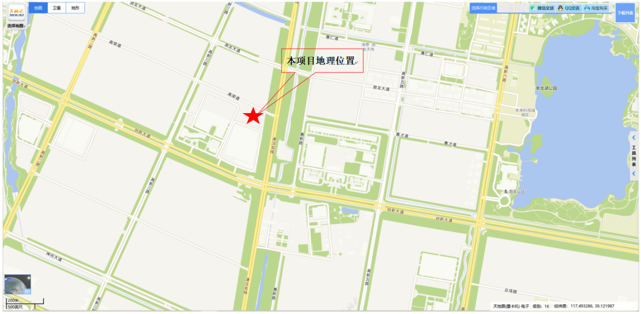**图1.1 本项目地理位置图**

**1.1.2主要技术指标**

项目名称：双锐（天津）阀门有限公司新建厂地上区项目。

建设单位：双锐（天津）阀门有限公司。

建设内容及规模：本项目主要建设内容主要包括新建厂房2栋，门卫、附属用房及配套建设绿化、硬化工程。项目总建筑面积8255.43m2。

建设性质：新建工程。

**1.1.3项目投资**

本项目总投资为6000万元，其中土建投资3900万元。资金来源为自筹及其他资金。

**1.1.4项目组成及布置**

（1）项目组成

本项目主要包括新建厂房2栋，门卫、附属用房及配套建设绿化、硬化工程。

（2）总体布置

1）项目总体平面布置

工程由建构筑物区、道路及硬化区、绿化区组成，总占地面积为1.36hm2，其中建构筑物区0.70hm2，道路及硬化区0.39hm2，绿化区0.27hm2，拟建物为厂房一（1F；H=17.20m）、厂房二（3F；H=14.60m）、附属用房（1F；H=3.90m）、门卫（1F；H=3.90m）以及厂区道路及绿化等，总建筑面积8255.43m2，全部为地上建筑面积。道路环形布设，布设在各建筑物周边，绿化分布在道路两侧和建筑物周边，项目出入口布设在项目北侧。

2）项目竖向布置

现状地面平均高程在2.2~2.7m。本项目厂房一、厂房二、门卫等室内设计标高为3.7m，场内道路设计标高约为3.40m，绿地设计标高为3.40m，建筑物为桩基础。

①建构筑物区

建构筑物区占地面积0.70hm2，新建厂房2栋（戊类工业厂房）、门卫及附属用房，建物为厂房一占地面积为6278.16m2，建筑面积为6278.16m2（1F；H=17.20m）、厂房二占地面积为611.70m2，建筑面积为1861.98m2（3F；H=14.60m）、附属用房占地面积为59.41m2，建筑面积为58.88m2（1F；H=3.90m）、门卫占地面积为45.58m2，建筑面积为55.41m2（1F；H=3.90m），总建筑面积8255.43m2，全部为地上建筑面积，厂房采用桩基础。

②道路及硬化区

道路及硬化区占地面积为0.39hm2，场内道路设计环形道路宽度为9m，长度390m，均采用混凝土路面硬化。沿道路铺设给排水工程。设置机动停车位34个，非机动车位17个，采用透水铺装，透水砖面积500m2。本项目道路广场方案遵循项目区的总体规划，采用不同颜色和拼接方案布置，在功能和外观上均满足项目总体规划的要求。工程管线区域包括电力管线、给排水管线，管线区域沿着道路一侧修建，同槽开挖。

③绿化区

在植物种植上主要以树冠丰满、姿态优美的高大乔木为整个绿色空间的骨架，局部配以四时花灌木；种植池及墙角等处则配以整形灌木或多彩的地被，构成富有感染力而亲切自然的花镜，营造清新而阳关的天然氧吧气氛。种植草坪的表土颗粒直径必须小于2cm，所有直径大于1cm的石块必须除去。工程绿化面积为0.27hm2，绿化率为20%，绿化主要布置在建筑物周边。

④给排水工程

给水管在场区内形成枝状，提供场区内生活和消防用水，干管及支管采用优质PP-R管，热熔连接，管径为DN100~DN200mm，长度为390m，排水系统采用雨污分流的方式，管径为DN150~DN200mm，长度390m，采用PVC-U管粘接，最终排入市政管道。

**1.1.5施工组织及工期**

（1）施工布置

1）施工生产生活区

施工生产生活区布置于项目区内东侧绿化区域，占地共计0.1hm2，用于放置施工机械等，施工期临时使用，施工结束后拆除。

2）施工交通

项目区域外部交通便利，项目区位于天津滨海高新区渤龙湖科技园内，高荣道与汉港路交口，项目周边道路发达，满足项目建设期间及运行期间的运输要求。

3）临时堆土区

临时堆土区面积0.10hm2，布设在项目南侧的绿化区内。本项目施工期随挖随运、随挖随填，只在施工过程中堆存少量回填土方。故在绿化区域布置了临时堆土场，用于临时堆存施工期间部分需要暂时填存的回填土方，本项目共设置2个临时堆土场，分别在项目北侧及项目南侧，各占地面积500m2，堆高2.0m，总堆土方量为0.2万m3。

（2）施工工期

项目于2022年5月开工，2023年11月完工。主体工程总施工期19个月。

**1.1.6土石方情况**

土方开挖0.13万m3，土方回填1.43万m3，借方1.3万m3，无弃土产生。

**1.1.7征占地情况**

占地面积1.36hm2，全部为永久占地。项目占地类型及面积详见下表。

**表1-1 项目占地类型及面积表 单位hm2**

|  |  |  |  |  |
| --- | --- | --- | --- | --- |
| **分区** | **占地性质** | | **占地类型** | **合计** |
| **永久占地** | **临时占地** |
| 建构筑物区 | 0.70 | / | 裸土地 | 0.70 |
| 道路及硬化区 | 0.39 | / | 0.39 |
| 绿化区 | 0.27 | / | 0.27 |
| 施工生产生活区 | （0.10） | / | （0.10） |
| 临时堆土区 | （0.10） | / | （0.10） |
| 合计 | 1.36 | / | / | 1.36 |

**1.1.8移民安置和专项设施改（迁）建**

本项目不涉及拆迁（移民）安置与专项设施改（迁）建。

**1.2项目区概况**

**1.2.1自然条件**

（1）地形地貌

滨海新区以平原为主，中部有大港水库，陆地呈环状分布在水库四周，地势平坦，高差不大，平均海拔为2m（大沽高程），最低为-1m，地面坡度1/10000左右，处在我国典型的淤泥质海岸岸段北部渤海湾西岸。根据地貌基本形态和成因类型，自西向东划分为冲积平原、海积冲积低平原、海积低平原和潮间带区（潮滩）。

（2）地质情况

天津滨海新区地处渤海湾西侧，属冲积海积平原，填垫前为盐田。地面标高东高西低，按大沽高程系，平均高度为2.5m。经填垫后，地面标高可达3.5m。地形属于退海滩地，并处于新华夏构造体系。地质状况良好，无地震断裂带穿过。按国家规定，建筑物抗震等级按7°设防。但本区属软土地基，须进行变形校核或采取复合地基，各种类型的桩基是本区较好的人工地基选型。

（3）气象

项目区地处暖温带半湿润大陆性季风气候区，四季分明，雨热同季。主要特征是：春季温和，风多雨少；夏季炎热，雨量集中；秋季凉爽，少雨干旱；冬季寒冷，雨雪稀少。

根据滨海新区气象站近30年气象资料，统计时段为1981～2010年，观测资料得出以下的统计资料：当地年平均降水量为537.0mm，≥10℃有效积温4100℃，降水量年际变化较大，年内分配不均。降水量主要集中在夏季，占全年降水量的74%，最大年降水量为896.50mm，最小年降水量为296.0mm；年蒸发量1927mm；多年平均气温为12.1℃，极端最高气温39.70℃，极端最低气温-22.5℃；多年平均风速为3.3m/s，多年平均年最大风速为21.1m/s，年最多风向SSE，风向频率11%；年平均日照时数为2719.6小时，其中春季最多，冬季最少，最大冻土深度60cm。

（4）水文

滨海新区地处海河流域下游，境内自然河流与人工河道纵横交织，水系较为发达。流经区内一级河道7条，即海河干流、永定新河、潮白新河、蓟运河、独流减河、子牙新河、马厂减河（上段）等，境内河道总长约188.33km，各河道除具有行洪功能外，还兼有排涝或蓄水、景观等功能。区内其他排涝及主要骨干河道53条，河道总长约597.94km。区内大中小型水库8座，总库容约6.8亿m3。工程区地下水均为第四系表层孔隙潜水，主要赋存于第四系全新统粘性土层中。地下水主要接受大气降水入渗补给以及区域性地下水的侧向补给、河水的渗漏补给；地下水主要以向下游径流、地面蒸发及少量农业用水等方式排泄。

（5）土壤

滨海新区滩涂、盐滩，坑、塘、洼、淀众多，土壤干旱缺水，矿化度高，土壤淤泥质并盐渍化，较为贫瘠。土壤类型主要为盐化潮土，另有少量碱土、栗褐土、水稻土等，土壤天然地基承载力低，总体稳定性较差，抗蚀力较差，易发生水土流失。潮土主要分布在新近浅海沉积带，母质为溪流、河流冲积物及浅海沉积物，少量风积物和低丘冲积物，土体各部分色泽均一，土层较厚，土壤有机质含量在1.5％左右，酸碱跨度大。本项目占地范围内土壤以盐化潮土为主。

（6）植被

项目区所在的滨海新区主要植被类型为暖温带落叶阔叶林，植被以人工植被为主，主要分布为河道和道路两侧防护林，其中乔木以榆树、刺槐、柳树和臭椿为主；灌木以柽柳和紫穗槐为主。区域内有自然生长的草本植物，生长在地势平坦或较洼处及河道滩地，主要有：盐地碱蓬、芦苇、蒿草、狗尾草、虎尾草、碱地肤、碱地蒲公英、碱菀、打碗花、灰菜、禾草等。林草植被覆盖率10%。

**1.2.2水土流失及防治情况**

（1）水土流失现状

项目区水土流失类型主要为水力侵蚀。工程区水土流失强度为微度侵蚀，水土流失主要是由于降雨引起的地面径流造成的水力侵蚀。

根据资料及实地调查，项目区具有潜在的水蚀条件，水土流失类型为水力侵蚀。项目区土壤侵蚀强度级别为微度，侵蚀模数背景值取150t/（km2·a），容许土壤侵蚀模数为200t/（km2·a）。

（2）水土保持现状

参照《全国水土保持规划（2015-2030年）》（国函【2015】160号），根据《天津市水土流失重点预防区和重点治理区公告》，工程未涉及国家和省（天津市）级水土流失重点预防区和重点治理区。

**2水土保持方案和设计情况**

**2.1主体工程设计**

2021年12月15日，天津滨海高新技术产业开发区行政审批局印发了“关于双锐（天津）阀门有限公司新建厂区项目备案的证明”（津高新审投备案[2021]268号）。

**2.2水土保持方案**

根据《中华人民共和国水土保持法》、《开发建设项目水土保持方案编报审批管理规定》的要求，2022年2月，双锐（天津）阀门有限公司委托天津尚信成科技服务有限公司编制本项目水土保持方案。2022年2月，天津尚信成科技服务有限公司编制完成了《双锐（天津）阀门有限公司新建厂区项目水土保持方案报告表》（送审稿）。2022年3月4日，专家完成了项目水土保持报告表审查意见，根据审查意见，对《水土保持方案报告表》修改完善后形成报批稿。2022年3月30日，天津滨海高新技术产业开发区行政审批局批复了《双锐（天津）阀门有限公司新建厂区项目水土保持方案报告表》批复编号：津高新审环准[2022]52号。

2.3水土保持方案变更

对照《生产建设项目水土保持方案管理办法》（2023年1月17日水利部令第53号发布）和批准的水土保持方案，在水土保持方案批准和实施过程中，本项目建设规模、地点及水土保持措施均未发生重大变更，所以本项目不涉及水土保持方案重大变更。

**表2-1 方案变更条件对照表**

|  |  |  |  |
| --- | --- | --- | --- |
| **序号** | **《生产建设项目水土保持方案管理办法》（2023年1月17日水利部令第53号发布）相关规定** | **项目实际情况** | **变化是否达到变更报批条件** |
| 1 | **第十六条 水土保持方案经批准后存在下列情形之一的，生产建设单位应当补充或者修改水土保持方案，报原审批部门审批。** | | |
| 工程扰动新涉及水土流失重点预防区或者重点治理区。 | 本项目不涉及水土流失重点预防区或重点治理区。 | 未达到 |
| 水土流失防治责任范围或者开挖填筑土石方总量增加30%以上的 | 本项目水土流失防治责任范围或开挖填筑土石方总量未增加。 | 未达到 |
| 表土剥离量或者植物措施总面积减少30%以上的 | 本项目无表土剥离，植物措施面积较方案设计较方案设计未发生变化 | 未达到 |
| 线型工程山区、丘陵区部分线路横向位移超过300米的长度累计达到该部分线路长度30%以上的 | 本项目不属于线型工程。 | 未达到 |
| 水土保持重要单位工程措施体系发生变化，可能导致水土保持功能显着降低或丧失的 | 水土保持重要单位工程措施体系未发生变化，水土保持功能未降低 | 未达到 |
| 2 | 第十七条 在水土保持方案确定的弃渣场以外新设弃渣场的，或者因弃渣量增加导致弃渣场等级提高的，生产建设单位应当开展弃渣减量化、资源化论证，并在弃渣前编制水土保持方案补充报告，报原审批部门审批 | 不涉及 | 未达到 |

2.4水土保持后续设计

主体工程设计单位在项目施工图设计阶段包含了水土保持部分相关后续设计，主要对项目建设区植被恢复工程等水土保持设施进行了相关设计。

**3水土保持方案实施情况**

**3.1水土流失防治责任范围**

**3.1.1水土保持方案确定的防治责任范围**

根据《双锐（天津）阀门有限公司新建厂区项目水土保持方案报告表》。双锐（天津）阀门有限公司新建厂区项目水土流失防治责任范围为1.36hm2。

**3.1.2实际发生的防治责任范围**

通过现场勘查双锐（天津）阀门有限公司新建厂区项目的实际扰动面积及其对周边的影响情况，并对建设单位提供的征占地资料数据进行核查，确定本项目实际发生的水土流失防治责任范围为1.36hm2，全部为建设区面积。详见表3-1。

**表3-1 本工程水土流失防治责任范围对比表**

|  |  |  |  |
| --- | --- | --- | --- |
| 分区 | 防治责任范围（hm2） | | |
| 方案设计 | 监测结果 | 增减情况 |
| 建构筑物区 | 0.7 | 0.7 | 0 |
| 道路及硬化区 | 0.39 | 0.39 | 0 |
| 绿化区 | 0.27 | 0.27 | 0 |
| 施工生产生活区 | 0.1 | 0.1 | 0 |
| 临时堆土区 | 0.1 | 0.1 | 0 |
| 合计 | 1.36 | 1.36 | 0 |

3.1.3防治责任范围变化情况及原因分析

本项目实际发生的水土保持防治责任范围较方案计列范围未发生变化。主要是因为水土保持方案委托编制时，工程各防治分区已布设完成，方案编制负责人对项目各区进行实地调查获取的水土流失防治责任范围。水土保持监测负责人通过进场监测获取的项目水土流失防治责任范围，同方案计列数据一致。

**3.2弃土场设置**

本项目挖方总量0.13万m3，填方总量1.43万m3，借方1.3万m3，开挖土方全部用于回填，无弃土产生。工程未设弃土场。

3.3取土场设置

本项目挖方总量0.13万m3，填方总量1.43万m3，借方1.3万m3，工程不设取土场。

3.4**水土保持措施总体布局**

在建设期间，建设单位积极按照水土保持法律、法规和批复水土保持方案要求，将水土保持工程纳入相应标段的建设内容，由主体工程的施工单位随主体工程同步实施。至工程完工时，水土保持方案设计的水土保持措施基本予以落实。

本项目把水土保持工程措施、植物措施和临时措施有机结合在一起，形成一个较完整和科学的水土流失防治措施体系。通过现场核查工程各项水土保持措施的运行情况表明：项目区已实施的水土保持措施及其布局基本合理，满足方案确定的防治措施体系总体要求，符合工程建设实际，水土流失防治效果较好。工程水土流失防治措施体系见表3-2。

**表3-2 工程水土流失防止措施布局表**

|  |  |  |  |
| --- | --- | --- | --- |
| **防治分区** | **措施烈性** | **方案设计措施** | **实际实施措施** |
| 建构筑物区 | 工程措施 | / | / |
| 临时措施 | 裸地防尘网苫盖 | 裸地防尘网苫盖 |
| 道路及硬化区 | 工程措施 | 雨水排水管网、透水砖铺装 | 雨水排水管网、透水砖铺装 |
| 临时措施 | 车辆清洗槽、泥浆沉淀池 | 车辆清洗槽、泥浆沉淀池 |
| 绿化工程区 | 工程措施 | 种植土回覆、土地整治 | 种植土回覆、土地整治 |
| 临时措施 | 裸地防尘网苫盖 | 裸地防尘网苫盖 |
| 植物措施 | 绿化工程 | 绿化工程 |
| 临时堆土区 | 工程措施 | / | / |
| 临时措施 | 裸地防尘网苫盖、临时拦挡 | 裸地防尘网苫盖、临时拦挡 |
| 施工生产生活区 | 工程措施 | / | / |
| 临时措施 | 临时排水沟 | 临时排水沟 |

**3.5水土保持设施完成情况**

建设单位在工程建设过程中按照水土保持相关法律法规要求和已批复的《双锐（天津）阀门有限公司新建厂区项目水土保持方案报告表》的要求，积极认真地开展水土保持工程建设。到目前为止，项目区各项水土保持措施已实施完成。

**3.5.1工程措施**

本项目方案计列的水土保持工程措施：道路及硬化区雨水排水管网长度约为390m，透水砖铺装面积500m2；绿化区临时覆盖面积约为1000m2。

通过实地调查和量测等手段对各防治分区内的植物措施实际实施情况进行统计调查。本项目实际布设水土保持临时措施：道路及硬化区雨水排水管网长度约为390m，透水砖铺装面积500m2；绿化区临时覆盖面积约为1000m2。

本项目实际布设的水土保持临时措施较方案设计未发生变化。本项目实际实施的水土保持植物措施量详见表3-3。

**表3-3 水土保持工程措施完成情况与方案设计对比表**

|  |  |  |  |  |  |
| --- | --- | --- | --- | --- | --- |
| **防治分区** | **防治措施** | **单位** | **方案设计量** | **实际完成量** | **对比增减** |
| 道路及硬化区 | 雨水排水管网 | m | 390 | 390 | 0 |
| 透水砖铺装 | m2 | 500 | 500 | 0 |
| 绿化区 | 临时覆盖面积 | m2 | 1000 | 1000 | 0 |

3.5.2植物措施

本项目方案计列水土保持植物措施：绿化区绿化工程面积为2700m2。

通过实地调查和量测等手段对各防治分区内的植物措施实际实施情况进行统计调查。本项目实际布设水土保持植物措施：绿化区绿化工程面积为2700m2。

本项目实际布设的水土保持植物措施较方案设计未发生变化。本项目实际实施的水土保持植物措施量详见表3-4。

表3-4 水土保持植物措施完成情况与方案设计对比表

|  |  |  |  |  |  |
| --- | --- | --- | --- | --- | --- |
| **防治分区** | **防治措施** | **单位** | **方案设计量** | **实际完成量** | **对比增减** |
| 绿化区 | 景观绿化工程 | m2 | 2700 | 2700 | 0 |

**3.5.3临时措施**

本项目方案计列水土保持临时措施：建构筑物区裸地防尘网苫盖5000m2；道路及硬化区泥浆沉淀池土方开挖14.63m3，土方回填14.63m3；绿化区裸地防尘网苫盖1000m2；临时堆土区临时堆土防尘网苦盖1000m2；施工生产生活区临时排水沟220m。

通过实地调查和量测等手段对各防治分区内的植物措施实际实施情况进行统计调查。本项目实际布设水土保持临时措施：建构筑物区裸地防尘网苫盖5000m2，道路及硬化区泥浆沉淀池土方开挖14.63m3，土方回填14.63m3；绿化区裸地防尘网苫盖1000m2；临时堆土区临时堆土防尘网苦盖1000m2；施工生产生活区临时排水沟220m。

本项目实际布设的水土保持临时措施较方案设计未发生变化。本项目实际实施的水土保持临时措施量详见表3-5。

**表3-5 水土保持临时措施完成情况与方案设计对比表**

|  |  |  |  |  |  |  |
| --- | --- | --- | --- | --- | --- | --- |
| **防治分区** | **防治措施** | | **单位** | **方案设计量** | **实际完成量** | **对比增减** |
| 建构筑物区 | 裸地防尘网苫盖 | | m2 | 5000 | 5000 | 0 |
| 道路及硬化区 | 泥浆沉淀池 | 土方开挖 | m3 | 14.63 | 14.63 | 0 |
| 土方回填 | m3 | 14.63 | 14.63 | 0 |
| 车辆清洗槽 | | 座 | 1 | 1 | 0 |
| 绿化区 | 裸地防尘网苫盖 | | m2 | 1000 | 1000 | 0 |
| 临时堆土区 | 堆土防尘网苫盖 | | m2 | 1000 | 1000 | 0 |
| 施工生产生活区 | 临时排水沟 | | m | 220 | 220 | 0 |

**3.6水土保持投资完成情况**

**3.6.1水土保持方案投资估算情况**

批复水土保持投资61.47万元，其中工程措施投资17.37元，植物措施投资13.5万元，临时措施投资12.43万元。独立费用14.87万元（包括建设管理费用0.87万元，水土保持监理费用3.00万元，科研勘测费用5.00万元，水土保持监测费3.0万元，水土保持设施验收费3.00万元），基本预备费1.4万元，水土保持补偿费1.9万元。

**3.6.2水土保持投资完成情况**

本工程实际完成水土保持总投资58.17万元，其中：工程措施投资17.37万元，植物措施投资13.5万元，临时措施投资12.43万元，独立费用14.87万元（其中建设管理费用0.87万元，水土保持监理费用3.00万元，科研勘测费用5.00万元，水土保持监测费3.0万元，水土保持设施验收费3.00万元）。

**3.6.3水土保持投资分析**

水土保持工程实际完成总投资为58.17万元，较水土保持方案估算总投资减少了3.3万元。其中：实际完成水土保持治理措施投资较方案估算未发生变化；实际完成水土保持独立费用较方案估算未发生变化；基本预备费方案设计1.4万元，实际未发生，水土保持补偿费方案设计1.9万元，实际未发生。详细情况见表3-5。

投资增减原因分析如下：

（1）水土保持措施投资：本项目水土保持措施投资较方案设计未发生变化。

（2）独立费用：本项目水土保持独立费用较方案估算未发生变化。

（3）基本预备费：方案设计1.4万元，实际未发生。

（4）水土保持补偿费：方案设计1.9万元，根据《天津市财政局市发展改革委关于免征或降低部分涉企行政事业性收费有关事项的通知》（津财综[2017]139号），本项目水土保持补偿费实际未发生。

**表3-6 水土保持投资情况分析表 单位：万元**

|  |  |  |  |  |
| --- | --- | --- | --- | --- |
| **序号** | **工程或费用名称** | **方案设计投资** | **实际投资费用** | **增减情况** |
| 1 | 第一部分：工程措施 | 17.37 | 17.37 | 0 |
| 1.1 | 道路及硬化区 | 16.03 | 16.03 | 0 |
| 1.2 | 绿化区 | 1.34 | 1.34 | 0 |
| 2 | 第二部分：植物措施 | 13.5 | 13.5 | 0 |
| 2.1 | 绿化区 | 13.5 | 13.5 | 0 |
| 3 | 第三部分：临时措施 | 12.43 | 12.43 | 0 |
| 3.1 | 建构筑物区 | 2.32 | 2.32 | 0 |
| 3.2 | 道路及硬化区 | 4.05 | 4.05 | 0 |
| 3.3 | 绿化区 | 0.46 | 0.46 | 0 |
| 3.4 | 施工生产生活区 | 0.08 | 0.08 | 0 |
| 3.5 | 临时堆土区 | 5.52 | 5.52 | 0 |
| 4 | 第四部分：独立费用 | 14.87 | 14.87 | 0 |
| 4.1 | 建设管理费 | 0.87 | 0.87 | 0 |
| 4.2 | 水土保持监理费 | 3.00 | 3.00 | 0 |
| 4.3 | 水土保持监测费 | 3.00 | 3.00 | 0 |
| 4.4 | 科研勘测设计费 | 5.00 | 5.00 | 0 |
| 4.5 | 水土保持设施竣工验收费 | 3.00 | 3.00 | 0 |
| 弟一至四部分合计 | | 58.17 | 58.17 | 0 |
| 5 | 预备费 | 1.4 | 0 | -1.4 |
| 6 | 水土保持补偿费 | 1.9 | 0 | -1.9 |
| 总投资 | | 61.47 | 58.17 | -3.3 |

**4水土保持工程质量**

**4.1质量管理体系**

**4.1.1建设单位质量管理体系**

建设单位是本工程质量的第一责任人。在工程建设过程中，建立了完善的质量管理体系，并与设计、施工、监理、监测单位均签订了合同。在各有关合同中充分明确了工程建设的质量目标和各方承担的质量责任，同时基本落实已批复水土保持报告表中提出的水土保持工程措施、植物措施及临时措施的要求，并将其列入施工合同，明确承包商防治水土流失的责任，保证施工过程中控制或减少水土流失现象发生，施工后期确保工程措施及植物措施充分发挥水土保持功能。

建设单位建立健全了各种质量管理制度，建立并坚持了质量例会制度，开展全员质量教育和工程质量经常性的巡回检查和定期检查工作，及时发现工程建设各有关单位在工程质量和工作质量上存在的问题，按照与各方合同的有关规定，采取了必要的措施进行处理。

**4.1.2设计单位质量管理体系**

本项目主体设计单位为天津市天勘建筑设计有限公司，设计单位根据水土保持法律、法规及规范性文件中要求，依据水土保持规程、规范、标准，结合工程现场实际，有针对性地设计水土保持措施，确保设计质量和适用性。

**4.1.3监理单位质量管理体系**

山东昌隆建设咨询股份有限公司天津分公司为本工程监理单位，由主体监理委托专人负责水土保持监理工作。水土保持措施施工以批复的水土保持方案报告表设计为依据，督促施工单位在项目建设过程中做好水土保持临时防护工作，严格控制水土保持措施质量，将工程建设过程中产生的水土流失控制在最小程度。监理单位以质量预控为重点，主动对工程中实施的水土保持措施进行质量把控和检查，监理质量控制制度，并对工程建设中实施的水土保持措施质量管控责任落实到个人。

**4.1.4质量监督单位质量控制**

建设期间，质检单位对现场工程建设各方的质量行为和工程实体质量进行了核查，对参建人员的资格进行了核查。质量监督单位认真履行职责，完善制度，督促各责任主体，促使施工单位以国家现行的相关法律法规以及行业规范为指导，帮助施工单位结合自身企业及工程建设实情，制定科学、合理、切实、有效的质量管理规章制度。质量监督单位在执行过程中不断对质量监督制度进行补偿完善，确保质量监督工作在执行落实过程中有法可依、有章可循。

**4.1.5施工单位质量管理体系**

本项目施工单位为天津恒煜建设有限公司。项目建设施工过程中的水土流失防护措施由施工单位全面负责，并进行实际的质量把控。施工队伍进场后，严格按照合同规定，建立了完善施工质量保证体系和施工质量保证措施。建立了专职的质量管理机构，制定明确的岗位职责，并建立和完善质量管理制度和工作程序。项目经理组织项目部质量管理人员制定本项目经理部质量管理的各项规章制度，以保证质量管理工作的规范化、制度化和程序化。

**4.2各防治分区水土保持工程质量评定**

**4.2.1项目划分及结果**

水土保持工程质量验收前，根据本工程特点，在参考工程施工监理质量检验评定资料的基础上，按照《开发建设项目水土保持设施验收技术规程》（GB/T22490-2008）的有关规定，将本工程水土保持工程项目划分为3个单位工程，5个分部工程和18个单元工程。水土保持工程项目划分及结果详见表4-1。

**表4-1 本工程水土流失防治责任范围对比表**

|  |  |  |  |  |
| --- | --- | --- | --- | --- |
| **单位工程** | **分部工程** | **措施名称** | **单元工程** | |
| **个数** | **划分原则** |
| 土地整治工程 | 场地整治 | 道路硬化区土地平整 | 1 | 每0.1~1hm2作为一个单元工程 |
| 植被建设工程 | 点片状植被 | 绿化区景观绿化工程 | 1 | 每0.1~1hm2作为一个单元工程 |
| 临时防护工程 | 沉沙 | 泥浆沉淀池 | 1 | 每个单元工程量为50~100m |
| 排水 | 道路硬化区雨水排水工程 | 4 | 每50~100m为一个单元工程 |
| 绿化区雨水排水工程 | 2 |
| 施工生产生活区临时排水沟 | 2 |
| 覆盖 | 建构筑物区裸地防尘苫盖 | 5 | 每100~1000m2为一个单元工程量 |
| 绿化区裸地防尘苫盖 | 1 |
| 临时堆土区裸地防尘苫盖 | 1 |
| 合计 | | 共有3个单位工程，5个分部工程，18个单元工程 | | |

**4.2.2各防治分区工程质量评定**

建设单位在工程建设过程中，将水土保持工程纳入到主体工程施工计划中，与主体工程建设进度同步实施，并建立了一套完整的质量保证体系，对进入工程实体的原材料、中间产品和成品进行抽检、试验，保证了工程质量。单位和监理单位组成评定小组，对工程的建设过程和运行情况进行考核，根据施工纪录、监理纪录、工程外观、工程缺陷和处理情况综合评定，给定施工质量评定结果。参与质量评定的各方，本着认真、公正、负责的原则对工程中各项水土保持工程措施施工质量给与评定。

植物措施调查核实工程量大于等于上报工程量的85%时认定为绿化任务完成。植草区域覆盖度调查：覆盖度大于60%确认为合格，计入完成实施面积；覆盖度在40%-60%之间为补植，计入完成实施面积，同时作为遗留问题处理；覆盖度低于40%不计入植草面积，需重新补植。评定小组对绿化工程实施了现场全查，经查验，林草成活率达到90%以上，种草合格率达99%以上。

由于工程施工已结束，施工临时措施的评价方法主要以检查施工档案资料为主。评估组对工程监理报告、质量评定资料、主体工程验收资料进行检查，综合评定水土保持临时措施施工质量。工程质量评定结果详见表4-2。

**表4-2 工程质量等级评定结果**

|  |  |  |  |  |  |  |
| --- | --- | --- | --- | --- | --- | --- |
| **单位工程** | **分部工程** | **措施名称** | **单元工程数量** | **质量评定** | | |
| **合格** | **不合格** | **备注** |
| 土地整治工程 | 场地整治 | 道路硬化区土地平整 | 1 | √ |  | 现场检查 |
| 植被建设工程 | 点片状植被 | 绿化区景观绿化工程 | 1 | √ |  | 现场检查 |
| 临时防护工程 | 沉沙 | 泥浆沉淀池 | 1 | √ |  | 现场检查 |
| 排水 | 道路硬化区雨水排水工程 | 4 | √ |  | 现场检查 |
| 绿化区雨水排水工程 | 2 | √ |  | 现场检查 |
| 施工生产生活区临时排水沟 | 2 | √ |  | 现场检查 |
| 覆盖 | 建构筑物区裸地防尘苫盖 | 5 | √ |  | 现场检查 |
| 绿化区裸地防尘苫盖 | 1 | √ |  | 现场检查 |
| 临时堆土区裸地防尘苫盖 | 1 | √ |  | 现场检查 |
| 共有3个单位工程，5个分部工程，18个单元工程。总体：合格 | | | | | | |

4.3总体质量评价

本项目完成的水土保持工程措施已按主体工程和水土保持要求建成，质量检验和验收评定程序符合要求，工程质量合格，满足竣工验收条件。水土保持植物措施配置得当，草种选择合理，管理措施得力，成活率高，对保护当地的生态环境起到了积极的作用，植物措施总体合格。由于本项目已经完工，施工过程中临时防护措施已被永久性的措施所替代，建设单位提供的质量评定表、自检、验收资料齐全、规范、管理有序。评估组认为临时防护措施基本上起到了应有的施工期水土流失防治作用。

**5项目初期运行及水土保持效果**

**5.1初期运行情况**

建设单位已按照主体工程设计文件及水土保持方案设计要求完成了各项水土流失治理措施，运营管理单位及时成立了专门的管理养护组织，建立了明确的管理制度，由专人负责该工程水土保持设施的管护和维修。养护组织在水土保持工程运行过程中，自觉接受当地水行政主管部门的监督、检查，并自觉组织有关力量对水土保持措施实施的质量、数量进行跟踪调查，对运行中出现的局部损坏及时进行修复、加固，对林草措施及时抚育、补植。从目前情况看，有关水土保持的管理职责较为落实，并取得了一定的效果，水土保持设施运行正常。

**5.2水土保持效果**

建设单位在工程建设过程中能落实“三同时”制度。水土保持工程措施、植物措施及临时措施质量合格，运行状况良好，有效地控制了工程建设过程中的水土流失，根据水土保持监测结果，本项目实际水土流失治理度为99%，土壤流失控制比为1.3，渣土防护率为98%，林草植被恢复率为100%，林草覆盖率为20%，水土流失各项防治指标均达到或超过防治目标，说明各项措施的实施对有效地控制水土流失起到了显著的作用。

**5.2.1水土流失治理度**

本项目水土流失治理达标面积为1.36hm2，造成水土流失面积为1.355hm2。计算本项目水土流失治理度为99%，达到批复的水保方案目标值。各防治区扰动土地面积及扰动土地整治率计算结果详见表5-1。

**表5-1 防治分区扰动土地整治率计算表**

|  |  |  |  |  |  |  |
| --- | --- | --- | --- | --- | --- | --- |
| **防治分区** | **水土流失面积（hm2）** | **建（构）筑物及场地道路硬化（hm2）** | **水土保持措施达标面积（hm2）** | | **水土流失治理达标面积（hm2）** | **水土流失治理度（%）** |
| **工程措施** | **植物措施** |
| 建构筑物区 | 0.70 | 0.70 | 0 | 0 | 0.70 | 100 |
| 道路及硬化区 | 0.39 | 0.385 | 0 | 0 | 0.385 | 99 |
| 绿化区 | 0.27 | 0 | 0 | 0.27 | 0.27 | 100 |
| 施工生产生活区 | （0.10） | （0.10） | 0 | 0 | （0.10） | 100 |
| 临时堆土区 | （0.10） | （0.10） | 0 | 0 | （0.10） | 100 |
| 合计 | 1.36 | 1.355 | 0 | 0.27 | 1.355 | 99 |

5.2.2土壤流失控制比

本项目所在区域土壤容许流失量为200t/km2·a，根据土壤流失监测结果，工程治理后的平均土壤侵蚀模数下降至150t/km2·a左右，土壤流失控制比为1.3，达到水土保持方案设计的水土流失防治目标。项目区水土保持措施实施后，工程建设区水土流失得到有效控制。

5.2.3渣土防护率

根据实地断面调查并结合建设单位提供的土石方资料得出，本工程总临时堆土量2100万m3，实际拦挡临时堆土量2058万m3，拦渣率98%，达到批复的水保方案目标值。

5.2.4表土保护率

本项目方案计列的水土保持工程措施：本项目占地类型为裸土地，原地貌表层无腐殖土，不具备剥离条件，因此本项目不进行表土剥离。

5.2.5林草植被恢复率

本项目可恢复林草植被面积为0.27hm2，已恢复植被面积为0.27hm2，本项目林草植被恢复率为100%，达到批复的水保方案目标值。

5.2.6林草覆盖率

本项目建设区扰动面积为1.36hm2，林草类植被面积为0.27hm2，本项目植被覆盖率为20%，达到批复的水保方案目标值。

**表5-3 监测人员及分工一览表**

|  |  |  |  |  |
| --- | --- | --- | --- | --- |
| **防治分区** | **扰动面积（hm2）** | **可恢复植被（hm2）** | **林草植被回复率（%）** | **林草覆盖率（%）** |
| 建构筑物区 | 0.70 | 0 | -- | -- |
| 道路及硬化区 | 0.39 | 0 | -- | -- |
| 绿化区 | 0.27 | 0.27 | 100 | 100 |
| 施工生产生活区 | （0.10） | 0 | -- | -- |
| 临时堆土区 | （0.10） | 0 | -- | -- |
| 合计 | 1.36 | 0.27 | 100 | 20 |

5.3公众满意度调查

依据《开发建设项目水土保持设施验收技术规程》 （GB/T22490-2008）要求，为了切实反映工程建设中的水土保持措施落实情况，结合现场查勘，建设单位通过向工程周边公众发放公众问卷调查的方式，收集公众对拟验收项目水土保持方面的意见和建议。满意度调查的重点主要是针对项目取土弃渣管理、土地恢复、植被建设以及对当地经济、环境影响等几方面，本次调查共发放调查表30份，收回30份。调查情况汇总详见表5-4。

被调查者中，80%的人认为本项目对当地经济有很大的促进作用，80%的人认为项目对当地环境有好的影响，80%的人认为项目区林草植被建设的好，有83%的人认为项目对扰动土地恢复的好。

**表5-4 项目水土保持公众调查统计汇总表**

|  |  |  |  |  |  |  |  |  |  |
| --- | --- | --- | --- | --- | --- | --- | --- | --- | --- |
| 调查年龄段 | 青年 | | 中年 | | 老年 | | 男 | | 女 |
| 人数（人） | 8 | | 16 | | 6 | | 18 | | 12 |
| 调查项目 | 好 | | 一般 | | | 差 | | 说不清 | |
| 评价 | 人数（人） | 占总人数 | 人数（人） | 占总人数 | | 人数（人） | 占总人数 | 人数（人） | 占总人数 |
| 项目对当地经济影响 | 24 | 80% | 4 | 13% | | 0 | % | 2 | 7% |
| 项目对当地环境影响 | 26 | 86% | 2 | 7% | | 0 | % | 2 | 7% |
| 项目林草植被建设 | 24 | 80% | 3 | 10% | | 0 | % | 3 | 10% |
| 土地恢复情况 | 25 | 83% | 5 | 17% | | 0 | % | 0 | 0% |

**6水土保持管理**

6.1组织领导

双锐（天津）阀门有限公司建立了完善的管护机制，落实专项资金，配备专人专职。定期对水土保持设施进行检查，发现损毁情况及时修补。对于区内的林草植被及时进行抚育更新，强化其水土保持功能。

6.2规章制度

双锐（天津）阀门有限公司明确了建设过程中项目法人、设计单位、施工单位和监理单位各自的职责。同时加强设计和施工监理，强化设计、施工变更管理，使水土保持工程设计随主体工程的设计优化而不断优化，确保了水土保持方案的实施，有效地防治了工程建设期间的水土流失。工程质量管理体系健全，设计、施工和监理的质量责任明确，确保了水土保持设施的施工质量。水土保持设施的管理维护责任基本明确，可以保证水土保持功能的持续有效发挥。

6.3建设管理

双锐（天津）阀门有限公司重视工程建设中的水土保持工作，按照有关水土保持法律、法规的规定，编报了水土保持方案报告表，并得到了天津滨海高新技术产业开发区行政审批局的批复。之后委托浚伊环保科技（天津）有限公司承担本项目的水土保持监测工作、委托山东昌隆建设咨询股份有限公司天津分公司承担本项目的水土保持监理工作。水土保持监测单位和监理单位接收委托后开展了相关工作，并将相关成果进行了上报。

6.4水土保持监测

建设单位于2022年4月委托浚伊环保科技（天津）有限公司承担本工程水土保持监测工作。监测单位在接受委托后及时成立了监测工作组，研究部署了监测技术路线，对项目的实施做了详细的安排，明确了监测范围、监测分区、监测重点、监测布局、监测内容、监测方法、预期成果和项目组织管理等。2022年5月至2023年11月，监测项目组定期进场开展监测，依据水土保持方案、监测技术标准规范和监测实施方案，监测人员采取调查监测和资料分析为主的方式对本工程进行水土保持监测，对项目区水土流失进行全面监测。监测单位于2023年12月编制完成了本工程监测总结报告，为该项目水土保持工程运行管理、水土保持设施验收工作提供了相关科学依据。

6.5水土保持监理

本项目水土保持监理工作由工程主体监理单位山东昌隆建设咨询股份有限公司天津分公司承担。依据项目特点和监理任务，监理单位及时成立了本工程水土保持监理机构，派驻经验丰富专业人员担任本项目水土保持监理工作，并制定了详细的监理规划和监理实施细则报送建设单位。依据相关法律法规和合同要求，工程开工后监理单位督促施工单位严格执行水土保持“三同时”制度，督促施工单位实施各项水土保持措施，严格按设计要求和施工规范组织施工，采取定期和不定期的水土保持检查，发现问题及时下发整改指令，保证了水土保持措施的落实。

6.6水行政主管部门监督检查意见落实情况

工程建设期间，建设单位未收到要求整改的水土保持监督检查意见。

6.7水土保持补偿费缴纳情况

根据《天津市财政局市发展改革委关于免征或降低部分涉企行政事业性收费有关事项的通知》（津财综[2017]139号文件），本项目水土保持补偿费实际未发生。

6.8水土保持设施管理维护

本项目于2022年5月开始施工准备工作，2023年11月工程完工进入试运行阶段，总工期19个月。各项水土保持措施已与主体工程同步实施。运营管理单位成立了专门的管理养护组织，并建立了明确的管理制度，由专人负责该工程水土保持设施的管护和维修。养护组织在水土保持工程运行过程中，自觉接受当地水行政主管部门的监督、检查，并自觉组织有关力量对水土保持措施实施的质量、数量进行跟踪调查，对运行中出现的局部损坏及时进行修复、加固，对林草措施及时抚育、补植。从目前情况看，有关水土保持的管理职责较为落实，并取得了一定的效果，水土保持设施的正常运行有一定保证。

**7结论**

**7.1结论**

**7.1.1水土保持“三同时”制度落实情况**

设单位按照水土保持法律、法规的要求，委托天津尚信成科技服务有限公司开展本项目水土保持方案编制工作，并于2022年3月30日取得了天津滨海高新技术产业开发区行政审批局对本项目水土保持方案的批复同意；2022年5月委托浚伊环保科技（天津）有限公司展了水土保持监测工作；在工程施工过程中，建设单位制定了一系列管理规定及要求，保证了水土保持设施的施工质量及施工进度，水土保持工程与主体工程同步实施，水土保持防治任务已完成，已完成的水土保持设施质量总体合格，符合主体工程和水土保持要求。同时，建设单位积极配合各级水行政主管部门开展水土保持监督检查工作，对水行政主管部门的监督检查意见予以认真落实。

**7.1.2水土保持措施质量情况**

目前，建设单位已按批复的水土保持设计文件要求，结合工程实际分阶段实施了各项水土保持措施，验收组核查的单位工程、分部工程质量全部合格，达到了水土流失防治要求。

**7.1.3水土流失治理效果**

通过对项目区水土流失的综合防治，项目建设区水土流失治理度达到99%，土壤流失控制比达到1.3，渣土防护率达到98%，林草植被恢复率达到100%，林草覆盖率20%。各项水土流失防治指标均达到方案设计的计算值，详见表7-1。

**表7-1 水土流失防治指标达标情况**

|  |  |  |  |  |
| --- | --- | --- | --- | --- |
| **防治标准** | **一级标准** | **方案标准值** | **实际值** | **达标情况** |
| 水土流失治理度（%） | 95 | 95 | 99 | 达标 |
| 土壤流失控制比 | 1.00 | 1.00 | 1.33 | 达标 |
| 渣土防护率（%） | 98 | 98 | 98 | 达标 |
| 表土保护率（%） | / | / | / | 达标 |
| 林草植被恢复率（%） | 97 | 97 | 100 | 达标 |
| 林草覆盖率（%） | 9 | 20 | 20 | 达标 |

**7.1.4运行期水土保持设施管护责任落实情况**

工程运营管理单位成立了专门的管理养护组织，并建立了明确的管理制度，由专人负责该工程水土保持设施的管护和维修。从目前情况看，有关水土保持的管理职责较为落实，并取得了一定的效果，水土保持设施运行正常。

综上，建设单位为本项目依法编报了水土保持方案，实施了水土保持方案确定的各项防治措施，完成了批复的水土流失防治任务；已实施的水土保持设施质量合格，水土流失防治指标达到了批复的水土保持方案确定的目标值，较好地控制和减少了工程建设中的水土流失；施工过程中开展了水土保持监理、监测工作；运行期间管理维护责任落实。本项目不存在《水利部关于加强事中事后监管规范生产建设项目水土保持设施自主验收的通知》（水保【2017】365号）文件规定的不得通过水土保持设施验收的九种情形，所以该项目符合水土保持设施竣工验收条件。

**7.2遗留问题安排**

本项目不存在遗留问题，建议运营管理单位在运营期继续加强对水土保持设施的维护管理，保证水土保持设施持续发挥水土保持效果。

**8附图及附件**

**8.1附图**

（1）工程总平面布置图；

（2）水土流失防治责任范围；

（3）水土保持措施布设竣工验收图。

**8.2附件**

（1）项目建设及水土保持大事记；

（2）项目备案证明文件；

（3）水土保持方案批复文件；

（4）重要水土保持单位工程验收照片。

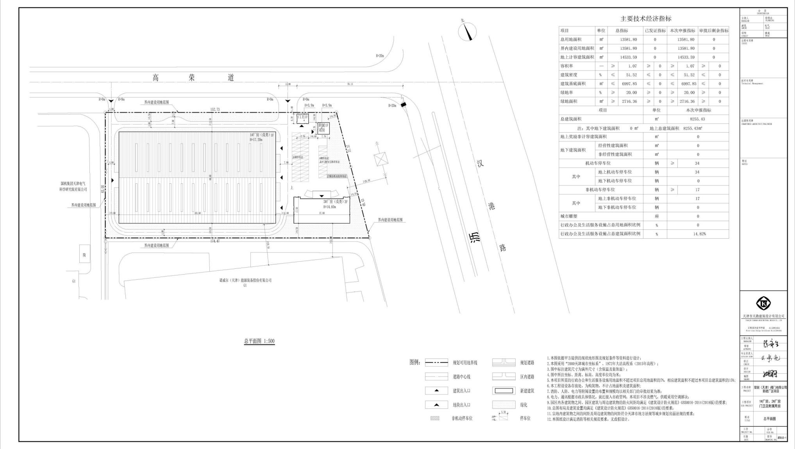**附图1 工程总平面布置图**

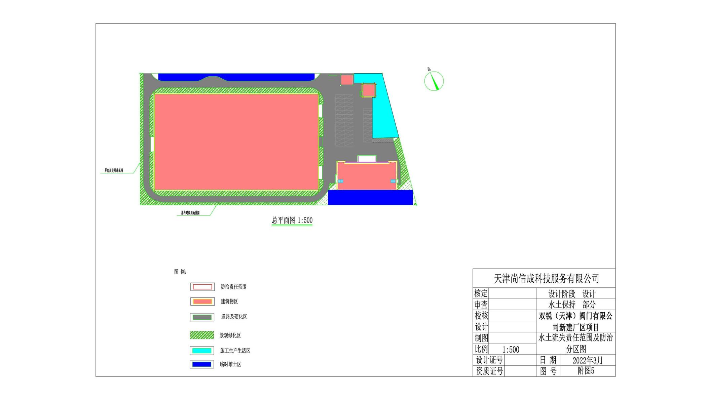**附图2 水土流失防治责任范围**

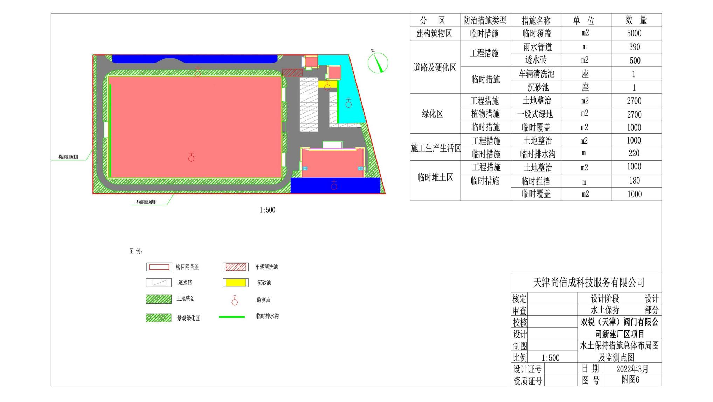**附图3 水土保持措施布设竣工验收图**

**附件1 项目建设及水土保持大事记**

2021年12月15日，取得了天津滨海高新技术产业开发区行政审批局对本项目的备案文件“关于双锐（天津）阀门有限公司新建厂区项目备案的证明”（津高新审投备案[2021]268号）。

2022年2月，双锐（天津）阀门有限公司委托天津尚信成科技服务有限公司编制本项目水土保持方案。

2022年3月，天津尚信成科技服务有限公司编制完成了《双锐（天津）阀门有限公司新建厂区项目水土保持方案报告表》（送审稿）。

2022年3月4日中研地科（天津）科技发展有限公司组织召开了《双锐（天津）阀门有限公司新建厂区项目水土保持方案报告表》（以下简称“方案”）技术审查会，并形成了专家意见。

2022年3月30日，取得了天津滨海高新技术产业开发区行政审批局对本项目的批复《双锐（天津）阀门有限公司新建厂区项目水土保持方案报告表》批复编号：津高新审环准[2022]52号。

2022年5月，双锐（天津）阀门有限公司新建厂区项目主体工程开工。

2022年5月，建设单位委托浚伊环保科技（天津）有限公司承担双锐（天津）阀门有限公司新建厂区项目水土保持监测工作。

2022年5月，建设单位委托主体监理单位山东昌隆建设咨询股份有限公司天津分公司开展水土保持监理工作。

2023年11月，双锐（天津）阀门有限公司新建厂区项目主体工程完工。

2023年12月，水土保持监测单位提交水土保持监测总结报告。

2023年12月，水土保持设施验收报告编制单位提交了水土保持设施验收报告。

**附件2 项目备案证明文件**

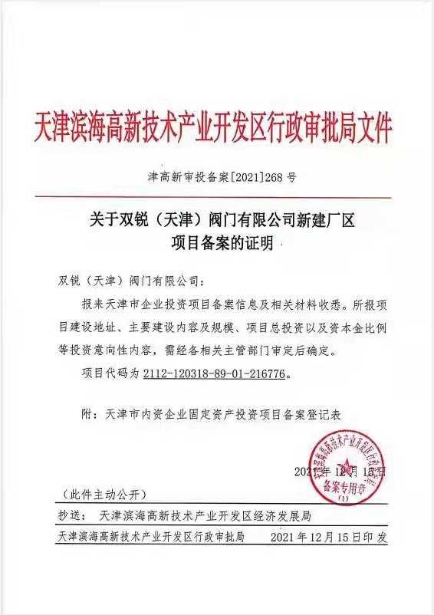

**附件3 水土保持方案批复文件**

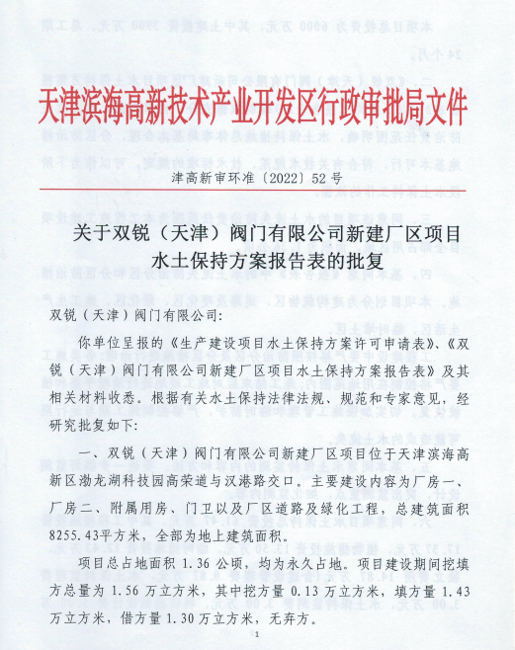

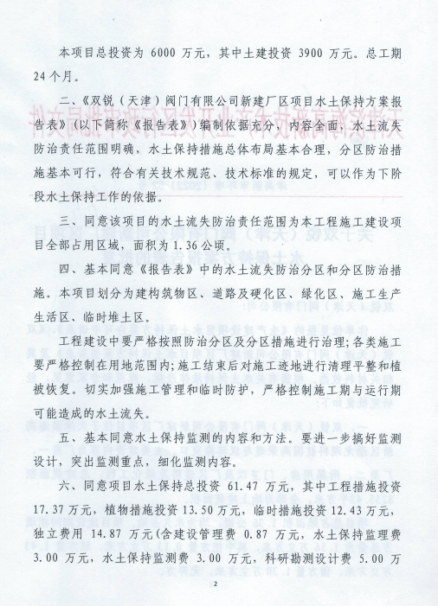

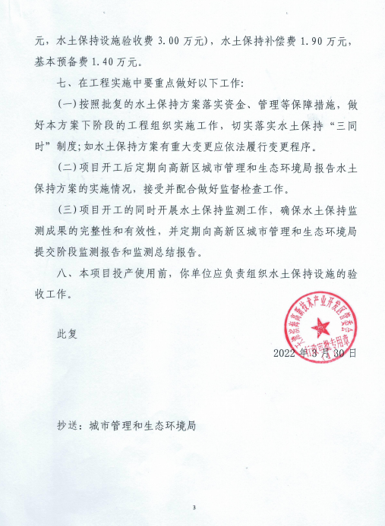

**附件4 验收照片**

|  |
| --- |
| **ecfba22b433920163d75980cbee21e6** |
| **119b4a4202cf49795275f6dabbed9cc** |
| **b4dc01808e09453969e53af186a3904** |